**LAPORAN**

**PRAKTIKUM DATA WAREHOUSING DAN DATA MINING**

**( MODUL 7 )**



**Disusun oleh :**

**NAMA : CINDI DILA APRILIANA**

**NIM : L200200106**

**KELAS : D**

**INFORMATIKA**

**FAKULTAS KOMUNIKASI DAN INFORMATIKA**

**UNIVERSITAS MUHAMMADIYAH SURAKARTA**

**TAHUN 2022/2023**

1. Lakukan kembali langkah 13 pada prosedur praktikum untuk melihat data atribut lainnya dengan grafik batang

* **Pclass**

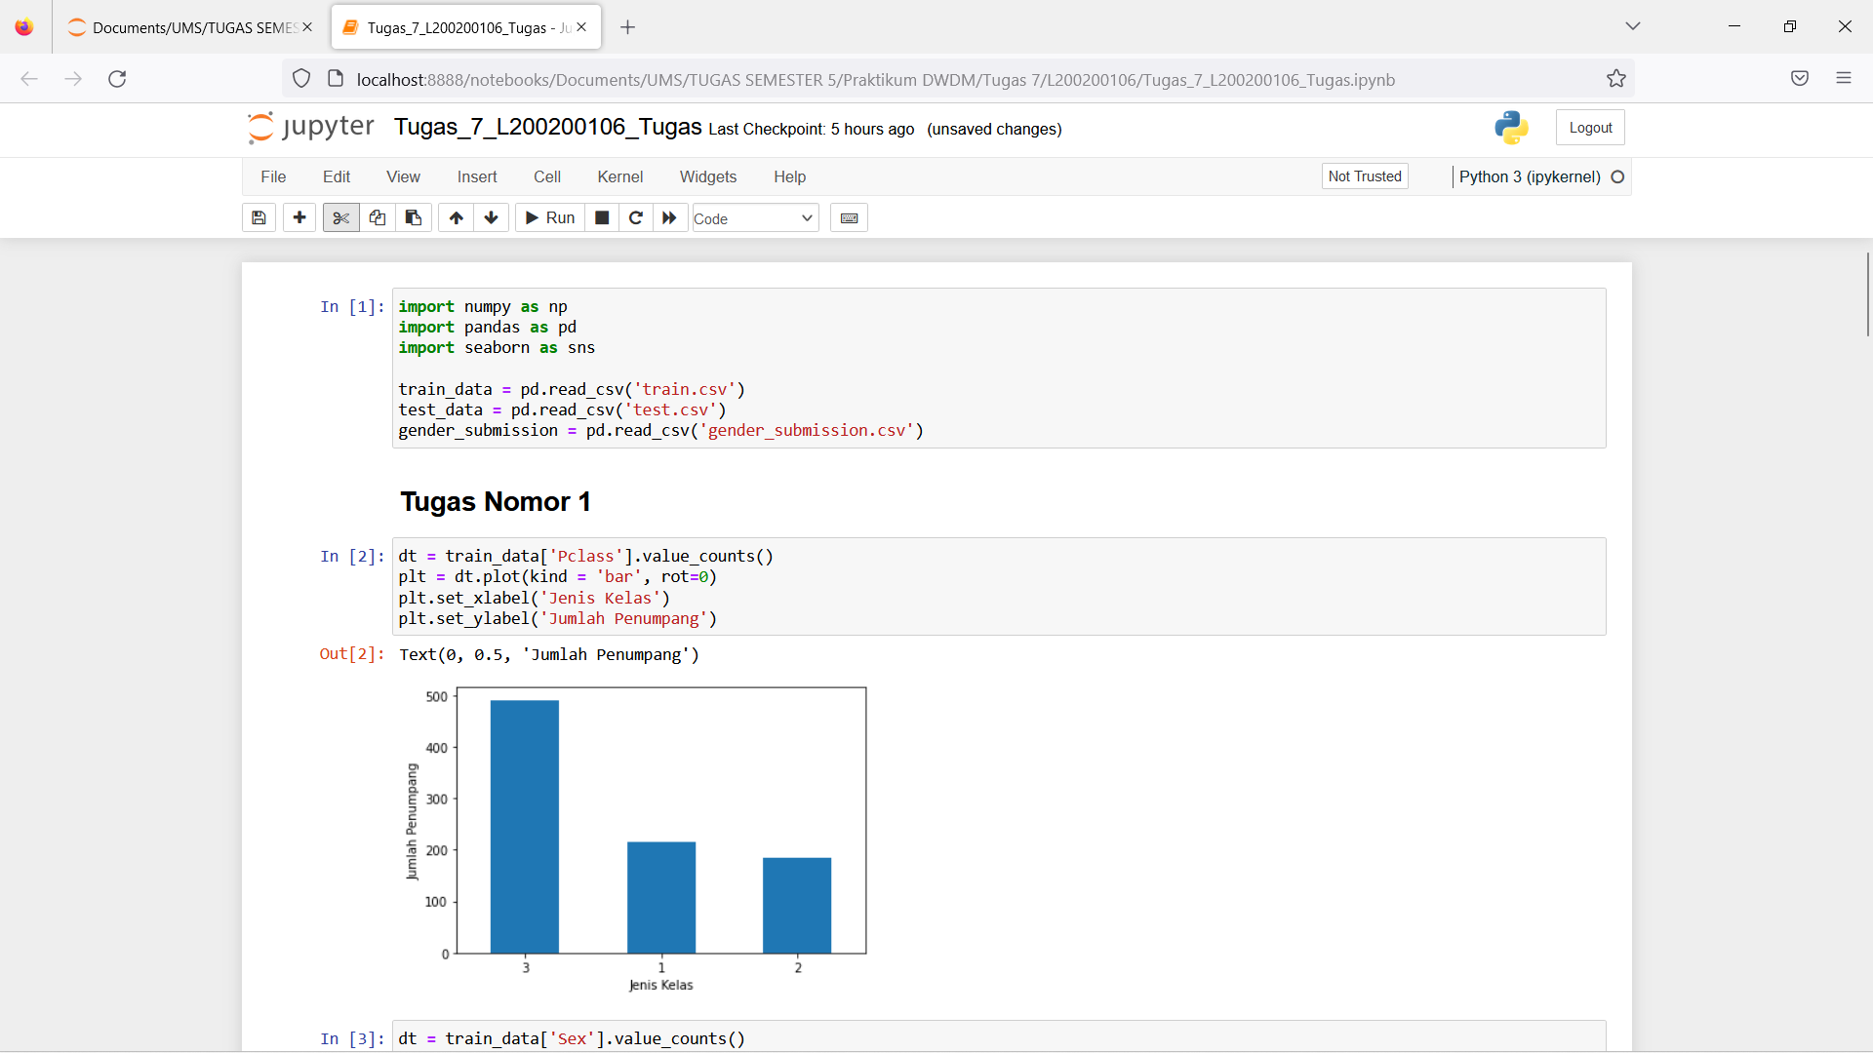

* **Sex**

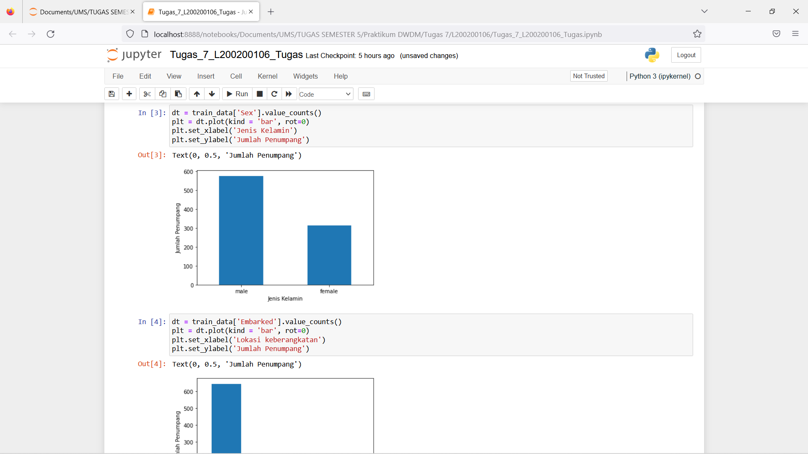

* **Embarked**

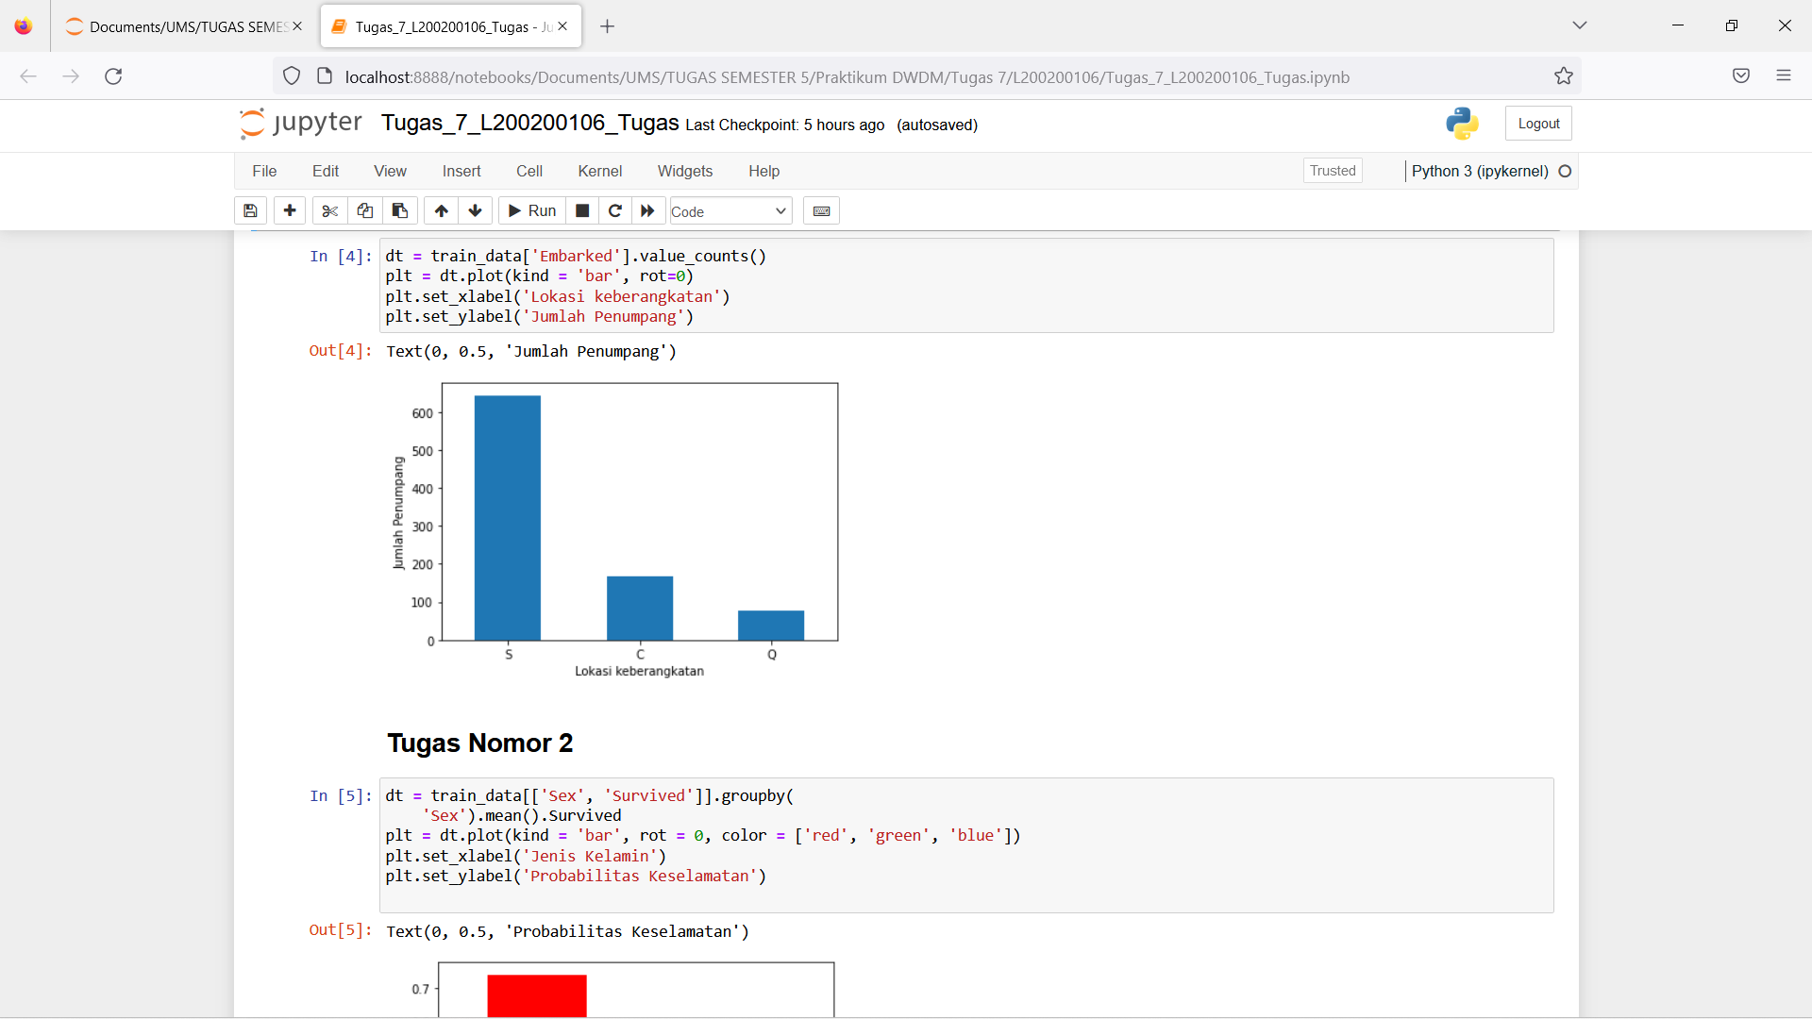

1. Lakukan kembali langkah 14 pada prosedur praktikum untuk melihat probabilitas keselamatan (Survived) berdasarkan :

* **jenis kelamin (Sex)**

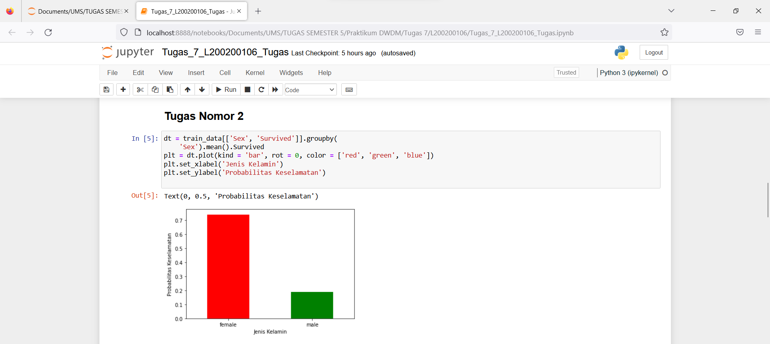

* **lokasi keberangkatan (Embarked)**

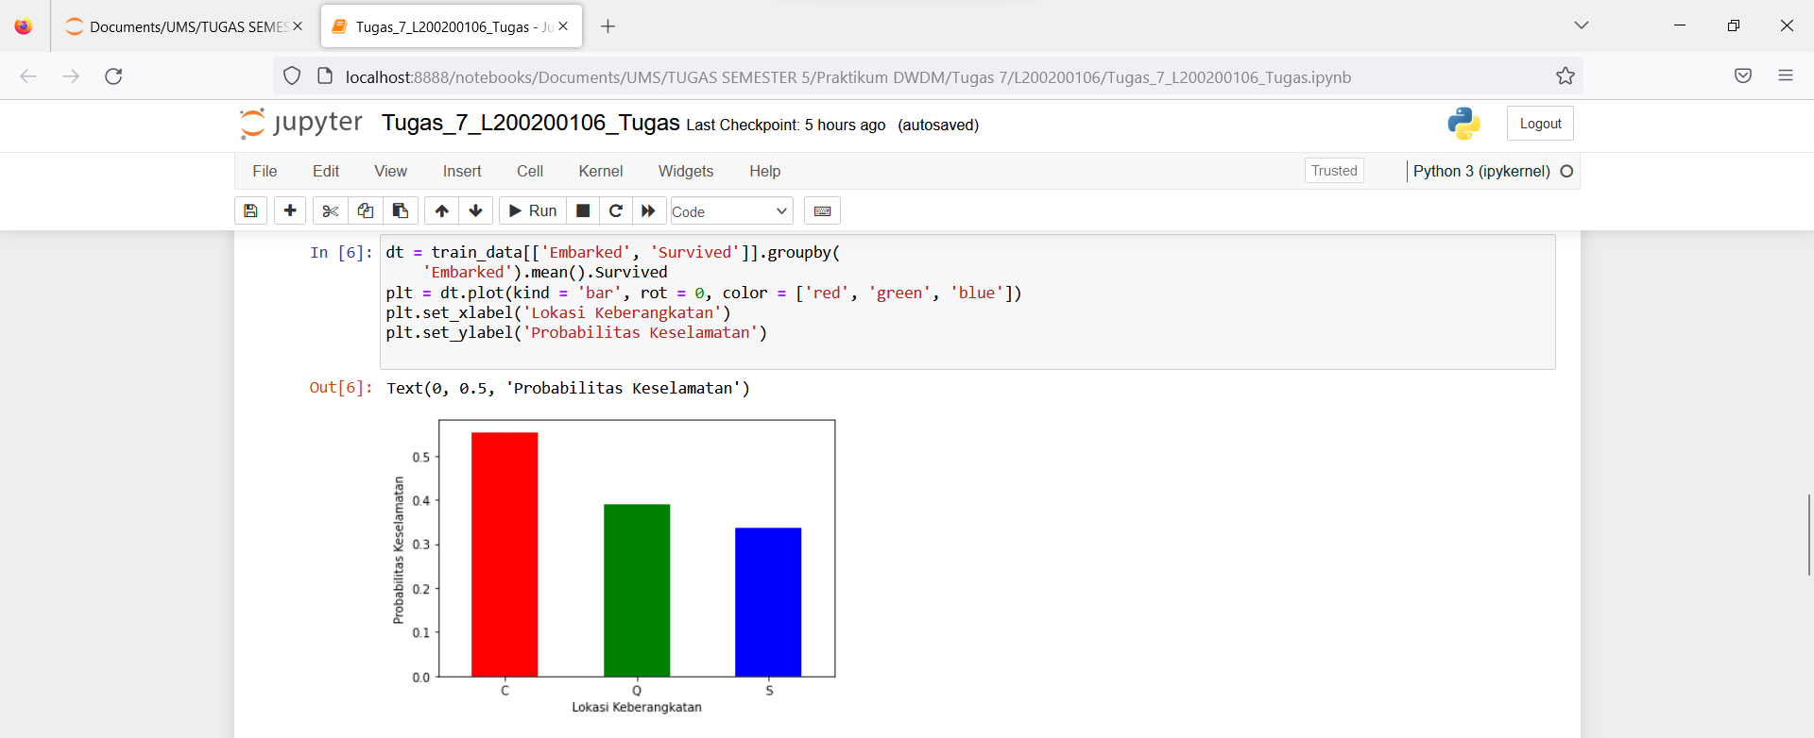

* **Jumlah saudara/pasangan yang ikut (SibSp)**

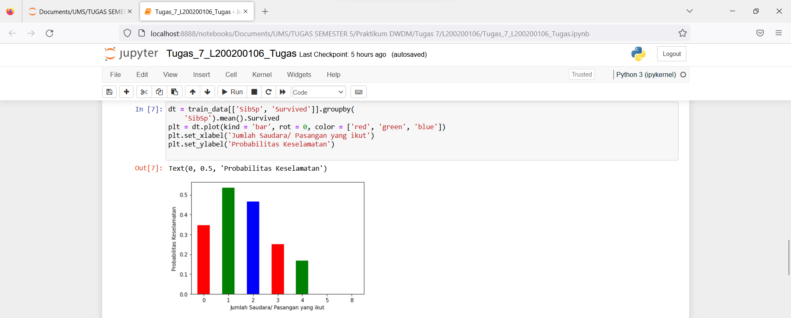

* **Jumlah orang tua/anak yang ikut (Parch)**

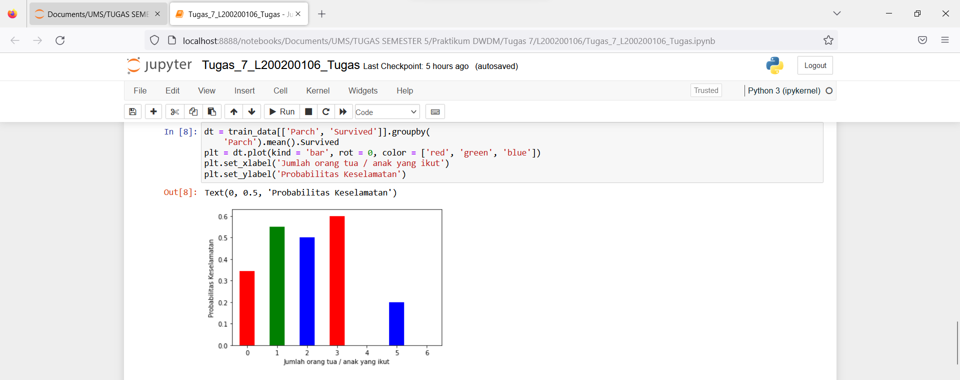

1. Ulangi kembali langkah 15 pada prosedur praktikum untuk melihat multidimensi terhadap atribut

* **Kelas penumpang (Pclass) vs lokasi keberangkatan (Embarked)**

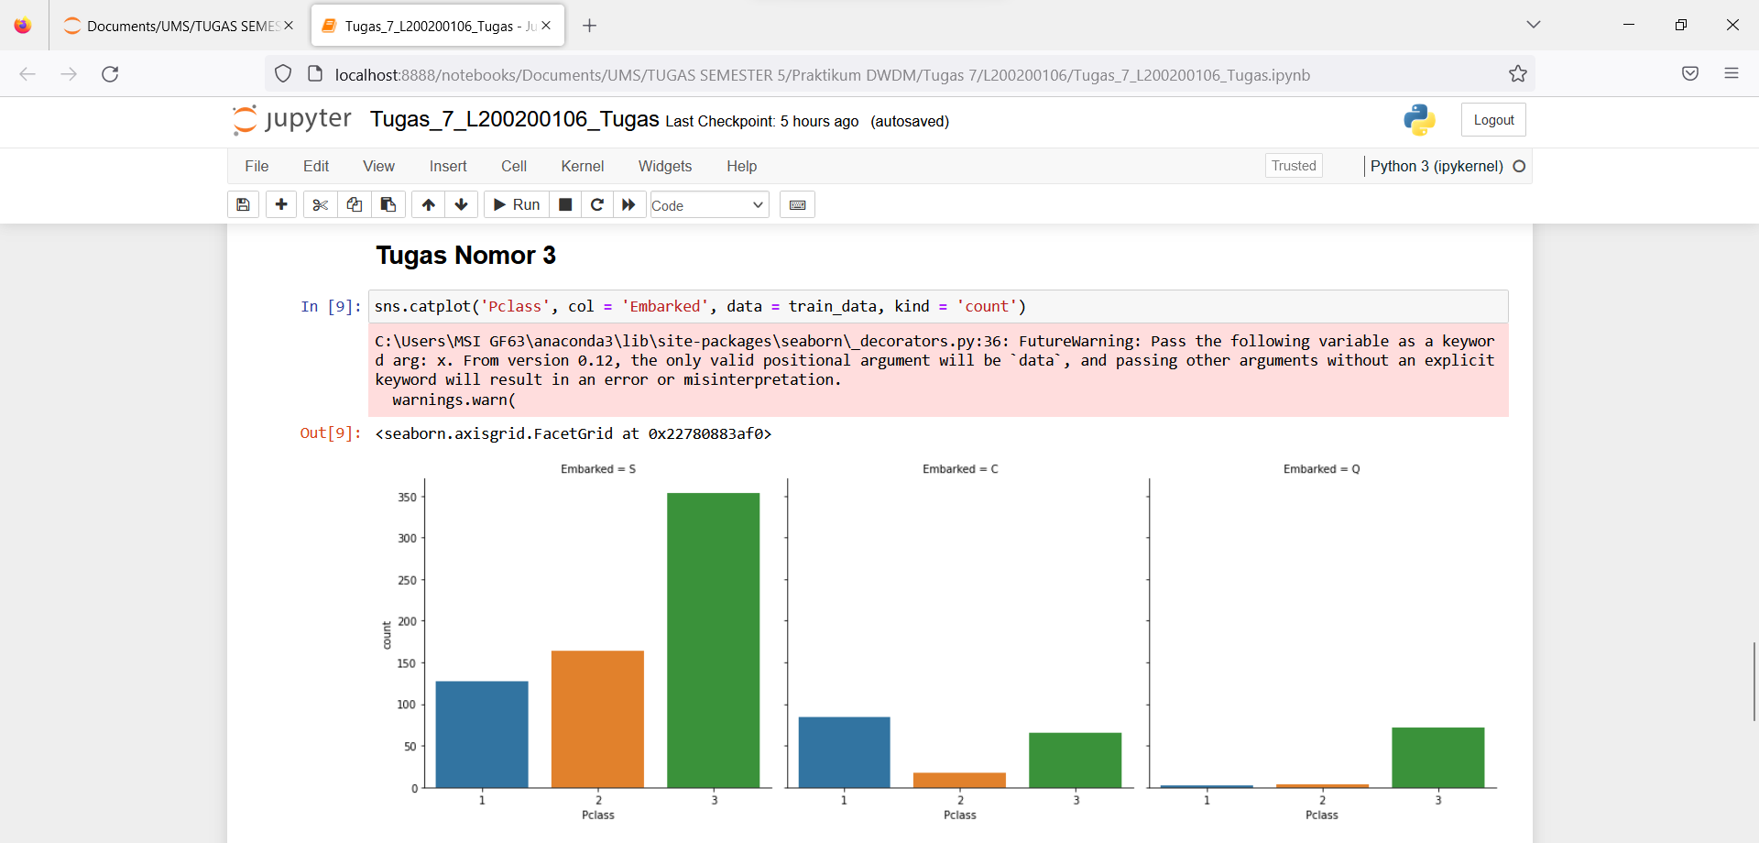

* **Jenis kelamin (Sex) vs lokasi keberangkatan (Embarked)!**

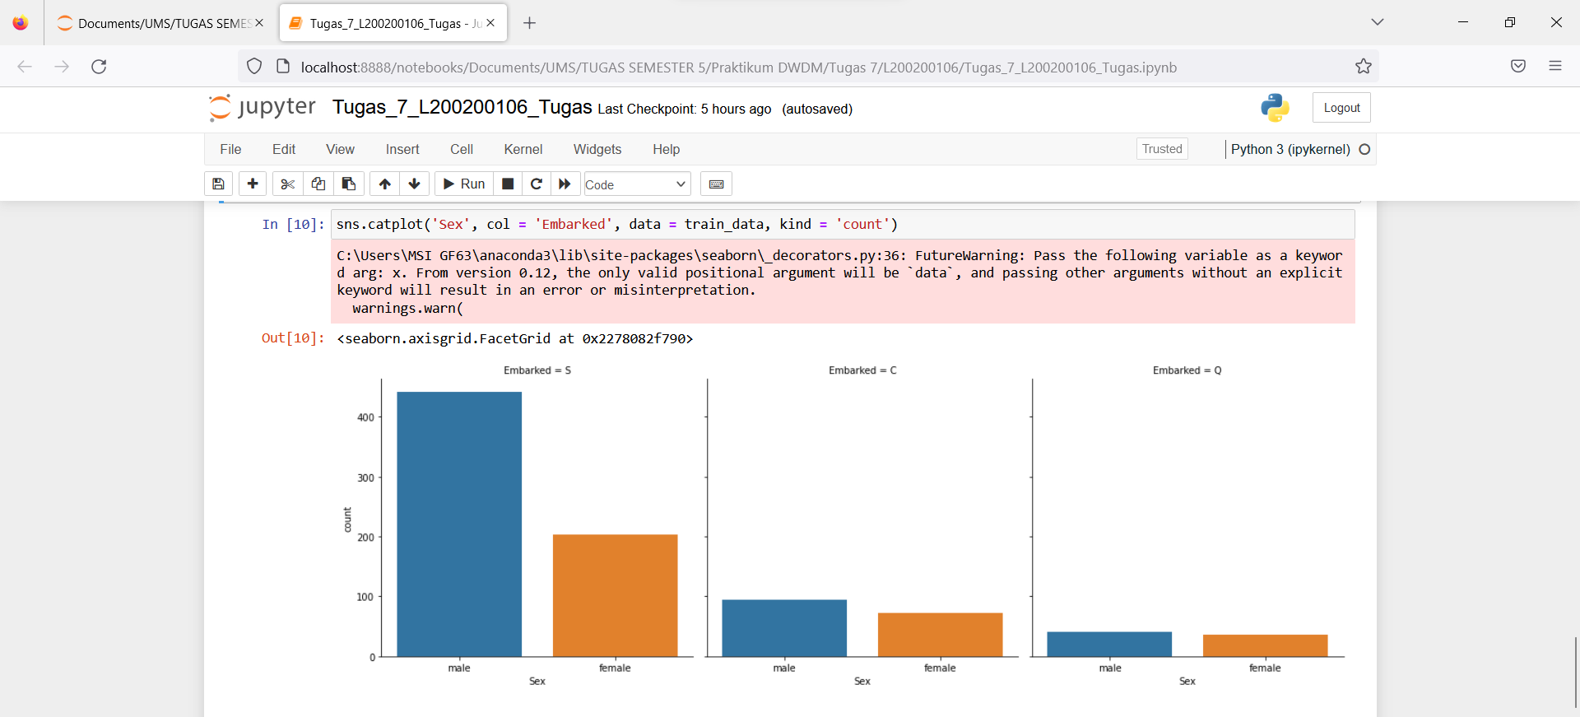

1. Ubahlah data sebutan/gelar penumpang (Title) menjadi data angka dengan ketentuan sebagai berikut: Master: 0, Miss: 1, Mr: 2, Mrs: 3, Others: 4

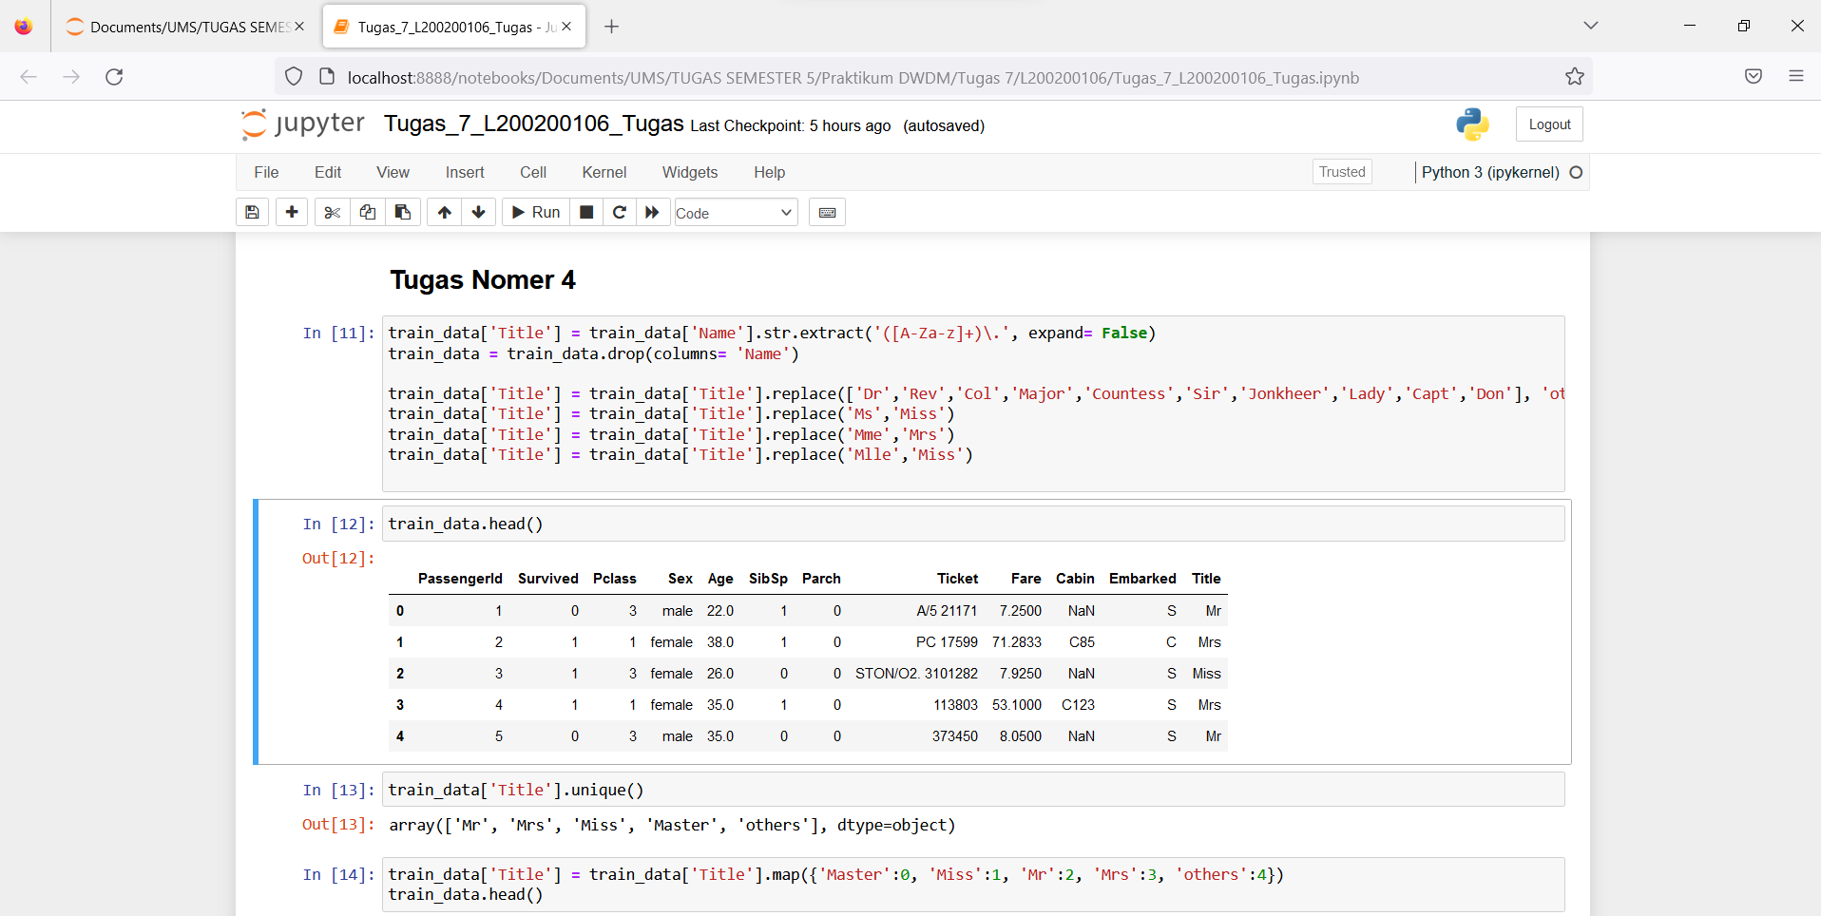

1. Carilah nilai korelasi antar atribut termasuk atribut Title setelah diubah menjadi data angka dengan menggunakan heatmap

